# 前端框架页面开发流程

## 框架结构

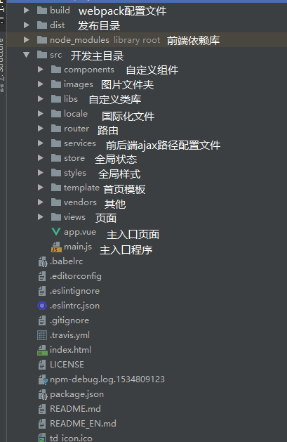

## 开发流程

#### 新建页面

在views文件夹下新增.vue页面。注意把name改成 test_index。

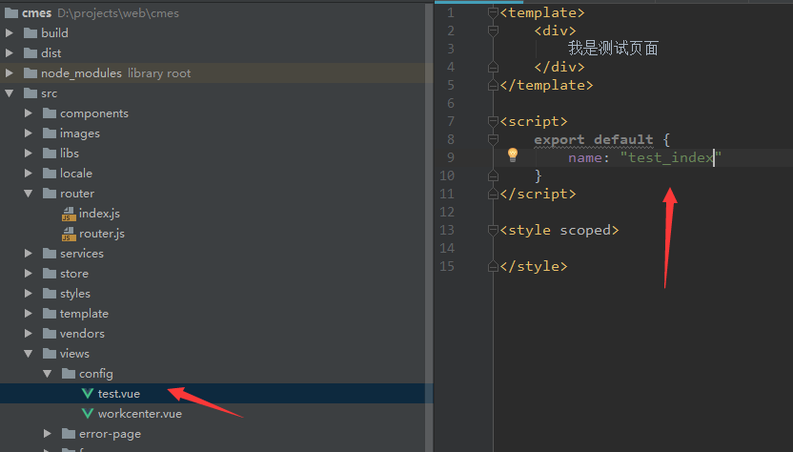

#### 配置页面路由

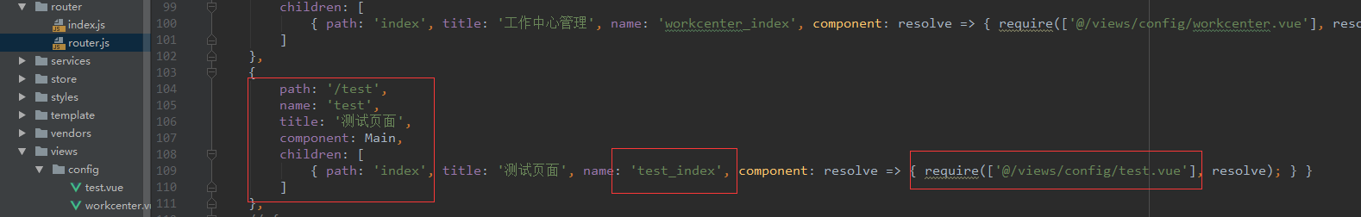

#### 在页面上配置菜单

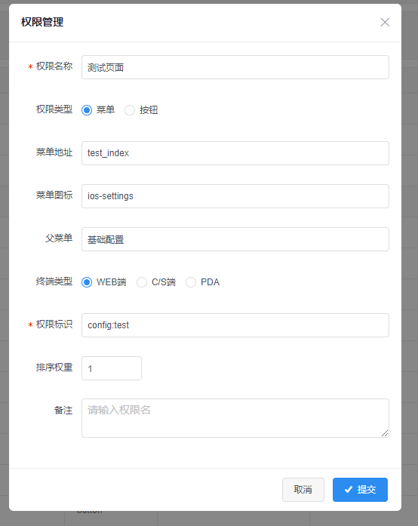

菜单图标配置请查看页面

<https://www.iviewui.com/components/icon>

取里面的class

#### 查看页面

如果是超级管理员默认拥有所有菜单权限，否则其他用户需在角色管理里面添加菜单的权限，然后重新登录才能看见。

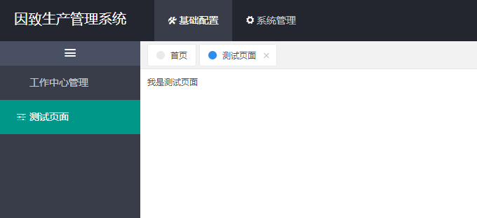

#### 查看接口文档

打开 <http://192.168.9.110:3000> ，查看对应项目，没有权限的话找管理员。

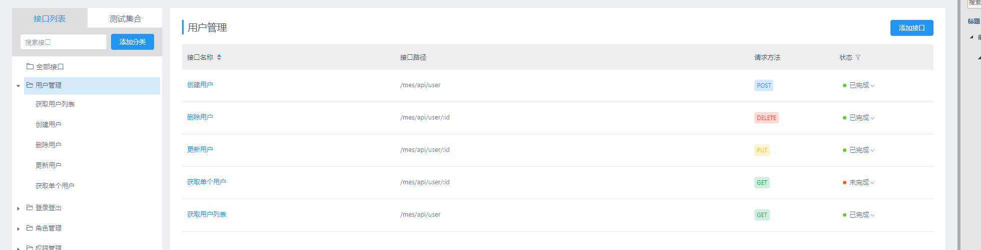

以用户管理为例。

#### 对接接口服务

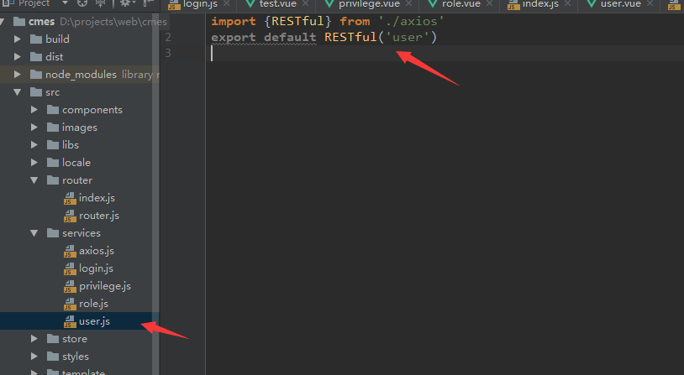

应为采用标准的RESTful格式，所以使用RESTFul(“user”)会自动生成5个接口。

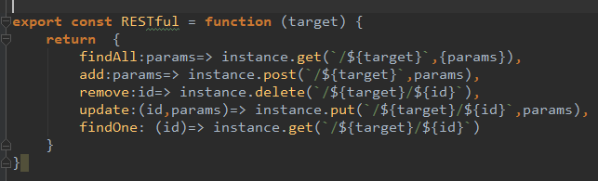

#### 具体页面开发

由于采用view组件库，所有打开组件库说明页面

<https://www.iviewui.com/docs/guide/install>

